TRƯỜNG ………………
BÁO CÁO MÔN HỌC KIỂM THỬ PHẦN MỀM

TÀI LIỆU ĐẶC TẢ YÊU CẦU PHẦN MỀM (SRS)
Hệ thống Quản lý Bệnh viện (HMS)
Thông tin | Nội dung
Phiên bản | 1.2 (DRAFT — chờ chủ dự án phê duyệt)
Ngày | 13/11/2026
Nhóm | Bản trước được giữ nguyên để truy vết
Thành viên | Chỉ hiệu chỉnh tài liệu; không thay đổi mã nguồn
Giảng viên | .......

Mục lục
Mở tài liệu trong Word và cập nhật mục lục.

  - Tài liệu đặc tả yêu cầu phần mềm (SRS) — Hospital Management System
Phiên bản | 1.1 (DRAFT — chờ chủ dự án phê duyệt)
Ngày | 13/11/2026
Thay thế | v1.0 (docs/SRS.md) — bản gốc được giữ nguyên để truy vết
Phạm vi thay đổi | Chỉ hiệu chỉnh tài liệu; không thay đổi mã nguồn
Người phê duyệt | ............................................

0. Lịch sử thay đổi
Phiên bản | Ngày | Nội dung | Người duyệt
1.0 | — | Bản gốc, mô tả hệ thống đối chiếu mã nguồn | —
1.1 | 13/11/2026 | Bổ sung endpoint còn thiếu; bổ sung toàn bộ query param và request body; mô tả đầy đủ quy tắc đặt lịch; làm rõ FR-01, FR-17; chuẩn hóa bảng lỗi và mã trạng thái; tách rõ yêu cầu với mô tả mã nguồn | chờ duyệt
1.2 | 13/11/2026 | Tách nội dung kiểm thử khỏi SRS; bổ sung sơ đồ use case, kiến trúc, ERD, biểu đồ trạng thái, biểu đồ tuần tự | chờ duyệt

1. Giới thiệu

1.1 Mục đích
Tài liệu mô tả yêu cầu chức năng, dữ liệu, giao diện và chất lượng của HMS; là baseline cho phát triển và nghiệm thu.

1.2 Phạm vi sản phẩm
Ứng dụng web gồm giao diện React 18 và API Spring Boot 3.2 (Java 21), hỗ trợ quản lý bệnh nhân, bác sĩ, khoa/phòng, lịch hẹn, hồ sơ khám và đơn thuốc. Dữ liệu chính lưu ở PostgreSQL; Redis dùng cho cache; Kafka dùng cho hàng đợi thông báo (xem FR-17).
Hệ thống không phải hồ sơ bệnh án điện tử được chứng nhận, không thay thế tư vấn/y lệnh của nhân viên y tế, và không có chức năng thanh toán.

1.3 Thuật ngữ
- HMS: Hospital Management System.
- RBAC: kiểm soát truy cập dựa trên vai trò.
- JWT: JSON Web Token dùng cho xác thực API.
- SRS: Software Requirements Specification.
- Slot: một mốc thời gian appointmentDateTime của một bác sĩ.

1.4 Đối tượng đọc
Chủ dự án, BA, lập trình viên backend/frontend, QA, người triển khai và bên nghiệm thu.

2. Tổng quan hệ thống

2.1 Nhóm người dùng
Vai trò | Mục tiêu | Quyền truy cập chính
Khách chưa đăng nhập | Tạo tài khoản hoặc đăng nhập | Chỉ POST /api/auth/login, POST /api/auth/register
Bệnh nhân (PATIENT) | Quản lý lịch hẹn và xem thông tin khám của mình | Hồ sơ, khoa/phòng, bác sĩ khả dụng, lịch hẹn, bệnh sử, đơn thuốc của chính mình
Bác sĩ (DOCTOR) | Theo dõi lịch khám và ghi nhận kết quả khám | Hồ sơ, lịch hẹn, hồ sơ bệnh án, đơn thuốc trong phạm vi được phân công
Quản trị viên (ADMIN) | Quản lý khoa/phòng và bác sĩ | Khoa/phòng, danh sách bác sĩ, ứng viên bác sĩ, trạng thái khả dụng

Đăng ký công khai: Cần xác nhận — đề xuất chỉ cho phép tạo tài khoản PATIENT; tài khoản DOCTOR/ADMIN do quản trị viên tạo.

2.2 Môi trường và nền tảng
- Frontend: React 18, chạy trên trình duyệt hiện đại.
- Backend: Java 21, Spring Boot 3.2, REST/JSON, stateless JWT.
- Cơ sở dữ liệu: PostgreSQL 15; Redis 7 cho cache; Kafka cho hàng đợi thông báo.
- Triển khai: Docker Compose (dev), Kubernetes (prod).
- Múi giờ nghiệp vụ: Asia/Ho_Chi_Minh (đã cố định trong mã nguồn). Múi giờ của môi trường triển khai khác là Cần xác nhận.

2.3 Giới hạn và phụ thuộc
- CORS hiện chỉ cho phép origin http://localhost:3000; môi trường khác phải cấu hình lại.
- Hệ thống phụ thuộc PostgreSQL; Redis/Kafka phải sẵn sàng theo cấu hình từng luồng.
- Quy định pháp lý về dữ liệu sức khỏe, thời hạn lưu trữ và quy trình vận hành là Cần xác nhận.
Kiến trúc tổng thể của hệ thống được thể hiện tại Hình 2.1 — Kiến trúc tổng thể.
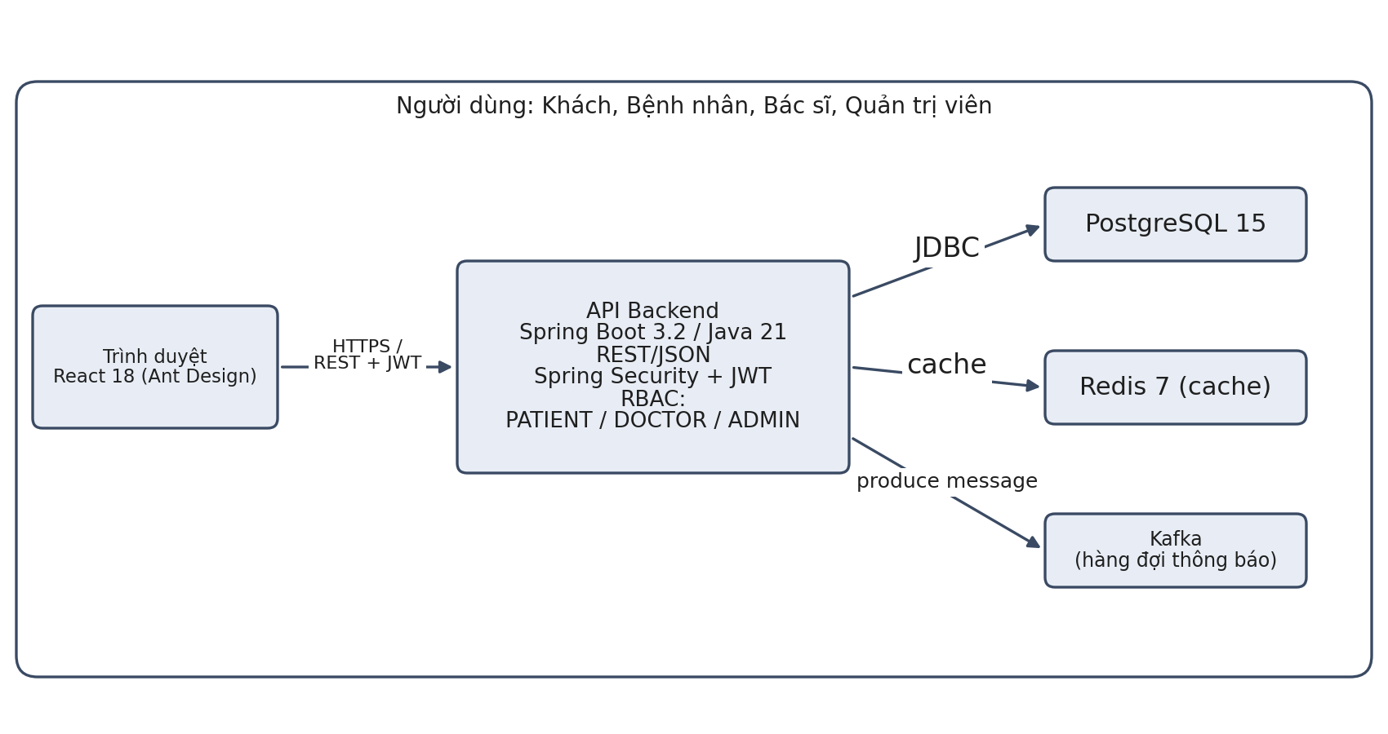
Hình 2.1 — Kiến trúc tổng thể

3. Yêu cầu chức năng
Bảng dưới đây mô tả các yêu cầu chức năng của hệ thống.
ID | Yêu cầu | Vai trò | Độ ưu tiên
FR-01 | Đăng ký tài khoản với username, password, email, firstName, lastName, phoneNumber (10 chữ số), role, tùy chọn address, dateOfBirth (ISO yyyy-MM-dd), bloodGroup, emergencyContact. username và email phải duy nhất. Vai trò được phép tạo qua API công khai là Cần xác nhận (đề xuất: chỉ PATIENT). | Khách | Cao
FR-02 | Đăng nhập bằng username/password, trả JWT (Bearer) kèm id, username, role. Sai thông tin trả 401 với thông báo chung, không tiết lộ tài khoản có tồn tại hay không. | Tất cả | Cao
FR-03 | Bệnh nhân xem hồ sơ cá nhân của chính mình. | Bệnh nhân | Cao
FR-04 | Bệnh nhân xem danh sách khoa/phòng đang hoạt động và danh sách bác sĩ khả dụng, lọc được theo khoa. | Bệnh nhân | Cao
FR-05 | Bệnh nhân xem danh sách lịch hẹn của chính mình. | Bệnh nhân | Cao
FR-06 | Bệnh nhân đặt lịch hẹn. Quy tắc bắt buộc: (1) appointmentDateTime phải ở tương lai; (2) khoa phải tồn tại và đang hoạt động; (3) bệnh nhân và bác sĩ phải tồn tại; (4) bác sĩ phải đang ở trạng thái khả dụng; (5) bác sĩ phải thuộc đúng khoa đã chọn; (6) không được trùng slot đã có của cùng bác sĩ; (7) lịch mới có trạng thái SCHEDULED. | Bệnh nhân | Cao
FR-07 | Bệnh nhân hủy lịch hẹn của mình, chuyển trạng thái sang CANCELLED. Trạng thái được phép hủy và mốc thời gian tối thiểu trước giờ hẹn là Cần xác nhận; đề xuất: chỉ hủy khi đang SCHEDULED hoặc CONFIRMED và còn ≥ 24 giờ. | Bệnh nhân | Cao
FR-08 | Bệnh nhân xem lịch sử khám và đơn thuốc của chính mình. | Bệnh nhân | Cao
FR-09 | Bác sĩ xem hồ sơ, danh sách lịch hẹn và lịch hẹn trong 7 ngày tới của chính mình. | Bác sĩ | Cao
FR-10 | Bác sĩ cập nhật trạng thái lịch hẹn. Giá trị hợp lệ: SCHEDULED, CONFIRMED, COMPLETED, CANCELLED, NO_SHOW. Chỉ bác sĩ phụ trách lịch được cập nhật; bảng chuyển trạng thái hợp lệ là Cần xác nhận (đề xuất: SCHEDULED→CONFIRMED/CANCELLED/NO_SHOW, CONFIRMED→COMPLETED/CANCELLED/NO_SHOW; COMPLETED và CANCELLED là trạng thái cuối). | Bác sĩ | Cao
FR-11 | Bác sĩ tạo và xem hồ sơ khám gồm patientId (bắt buộc), diagnosis (bắt buộc), symptoms, consultationNotes, labResults, recommendations. | Bác sĩ | Cao
FR-12 | Bác sĩ tạo và xem đơn thuốc gồm patientId, appointmentId, medication, dosage, frequency (bắt buộc), duration, instructions. | Bác sĩ | Cao
FR-13 | Quản trị viên xem/tạo/xóa khoa/phòng. Xóa khoa còn bác sĩ phải bị từ chối với 409 và thông báo rõ. Sửa khoa/phòng nằm ngoài phạm vi. | Quản trị viên | Trung bình
FR-14 | Quản trị viên xem danh sách bác sĩ, xem ứng viên bác sĩ và thêm bác sĩ vào khoa/phòng. | Quản trị viên | Trung bình
FR-15 | Quản trị viên xóa bác sĩ và bật/tắt trạng thái khả dụng. | Quản trị viên | Trung bình
FR-16 | Hệ thống chỉ cho phép gọi API theo vai trò được cấp (RBAC) và theo quyền sở hữu bản ghi (xem NFR-04). | Tất cả | Cao
FR-17 | Hệ thống gửi nhắc lịch hẹn, thông báo đơn thuốc và nhắc tái khám qua các kênh thông báo được cấu hình. | Bệnh nhân | Cao
FR-18 | Quản lý hóa đơn và thanh toán. | — | Thấp

3.1 Hợp đồng API hiện hành
Ký hiệu: * = bắt buộc; body là JSON.
Nhóm | Phương thức & đường dẫn | Vai trò | Tham số / body | Thành công
Auth | POST /api/auth/login | Công khai | body {username*, password*} | 200 {token, type:"Bearer", id, username, role}; sai → 401
Auth | POST /api/auth/register | Công khai | body RegistrationRequest (xem FR-01) | 200 chuỗi thông báo; thiếu/sai định dạng → 400
Patient | GET /api/patient/profile | PATIENT | query userId* | 200 Patient; không thấy → 404
Patient | GET /api/patient/departments | PATIENT | — | 200 danh sách khoa đang hoạt động
Patient | GET /api/patient/doctors/available | PATIENT | query departmentId (tùy chọn) | 200 danh sách bác sĩ khả dụng
Patient | GET /api/patient/appointments | PATIENT | query patientId* | 200 danh sách lịch hẹn
Patient | POST /api/patient/appointments | PATIENT | query patientId*; body {doctorId*, departmentId*, appointmentDateTime*, reason, notes} | 200 Appointment; xem mã lỗi FR-06
Patient | DELETE /api/patient/appointments/{appointmentId} | PATIENT | path appointmentId | 200; không thấy → 404
Patient | GET /api/patient/medical-history | PATIENT | query patientId* | 200 danh sách hồ sơ khám
Patient | GET /api/patient/prescriptions | PATIENT | query patientId* | 200 danh sách đơn thuốc
Doctor | GET /api/doctor/profile | DOCTOR | query userId* | 200 Doctor; không thấy → 404
Doctor | GET /api/doctor/appointments | DOCTOR | query doctorId* | 200 danh sách lịch hẹn
Doctor | GET /api/doctor/appointments/upcoming | DOCTOR | query doctorId* | 200 lịch hẹn trong 7 ngày tới
Doctor | PUT /api/doctor/appointments/{appointmentId}/status | DOCTOR | path appointmentId; query status* (enum FR-10) | 200 Appointment; giá trị sai → 400
Doctor | POST /api/doctor/medical-records | DOCTOR | query doctorId*; body {patientId*, diagnosis*, symptoms, consultationNotes, labResults, recommendations} | 200 MedicalRecord
Doctor | GET /api/doctor/medical-records | DOCTOR | query doctorId* | 200 danh sách hồ sơ khám
Doctor | POST /api/doctor/prescriptions | DOCTOR | query doctorId*; body {patientId*, appointmentId*, medication*, dosage*, frequency*, duration, instructions} | 200 Prescription
Doctor | GET /api/doctor/prescriptions | DOCTOR | query doctorId* | 200 danh sách đơn thuốc
Admin | GET /api/admin/departments | ADMIN | — | 200 danh sách khoa/phòng
Admin | POST /api/admin/departments | ADMIN | body Department | 200 Department
Admin | DELETE /api/admin/departments/{departmentId} | ADMIN | path departmentId | 200; còn bác sĩ → 409 (yêu cầu)
Admin | GET /api/admin/doctors | ADMIN | — | 200 danh sách bác sĩ
Admin | GET /api/admin/users/doctor-candidates | ADMIN | — | 200 danh sách ứng viên
Admin | POST /api/admin/doctors | ADMIN | query departmentId*; body {userId*, specialization*, qualification, experience} | 200 Doctor
Admin | DELETE /api/admin/doctors/{doctorId} | ADMIN | path doctorId | 200
Admin | PATCH /api/admin/doctors/{doctorId}/availability | ADMIN | path doctorId; body {available*} | 200 Doctor

Ghi chú: phiên bản 2.0 dự kiến thay các tham số định danh do client gửi (userId, patientId, doctorId) bằng danh tính lấy từ JWT; khi đó hợp đồng API tại mục này sẽ được cập nhật tương ứng.

3.2 Định dạng lỗi

- Lỗi nghiệp vụ và lỗi xác thực trả JSON {status, message, timestamp}.
- Lỗi kiểm tra dữ liệu vào trả 400 kèm {status, message:"Validation failed", timestamp, errors:{field: message}}.
- Quy ước mã: 400 dữ liệu sai; 401 chưa xác thực/sai thông tin đăng nhập; 403 sai vai trò; 404 không tìm thấy; 409 xung đột nghiệp vụ; 500 lỗi hệ thống.
- Không trả thông báo nội bộ, tên lớp, stack trace hoặc thông điệp exception thô cho client.

3.3 Đặc tả use case
Các vai trò và chức năng được tổng hợp tại Hình 3.1 — Biểu đồ use case.
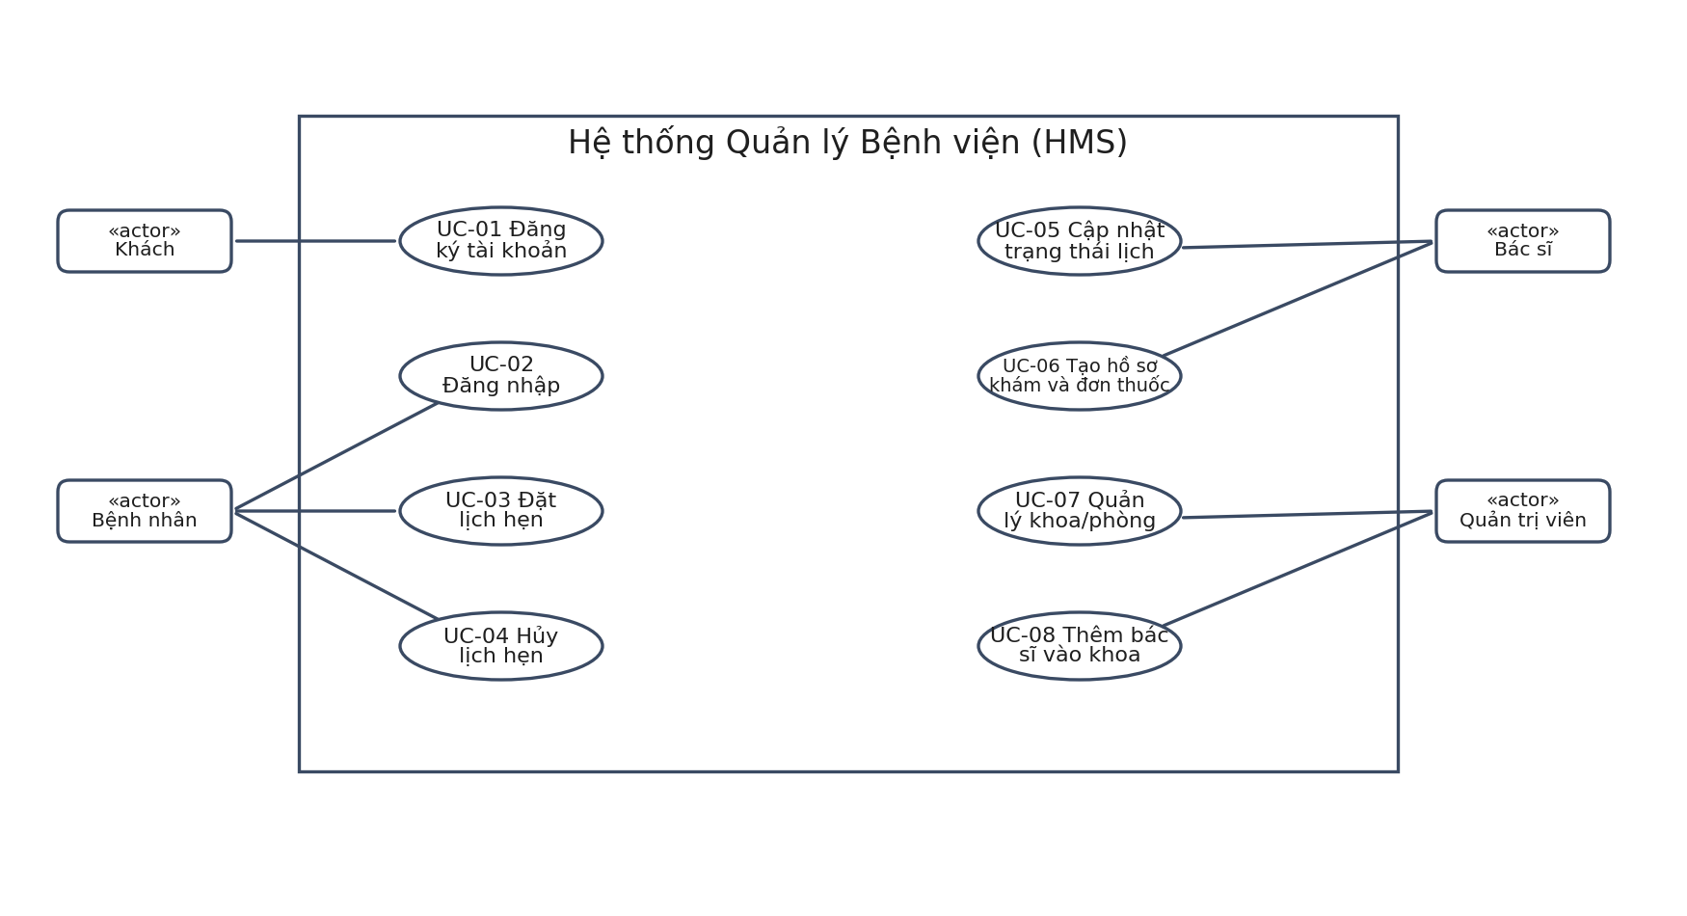
Hình 3.1 — Biểu đồ use case
Ghi chú: Bệnh nhân, Bác sĩ và Quản trị viên cũng sử dụng use case Đăng nhập.

UC-01 Đăng ký tài khoản
Trường | Nội dung
Actor | Khách
Mục tiêu | Đăng ký tài khoản
Trigger | Khách bấm nút Đăng ký và gửi form
Tiền điều kiện | Chưa đăng nhập; username và email chưa tồn tại trong hệ thống
Hậu điều kiện | Tạo User mới ở trạng thái active; nếu role = PATIENT thì tạo kèm hồ sơ Patient
Luồng chính | (1) Khách mở form đăng ký  (2) nhập username, password, email, firstName, lastName, phoneNumber (10 chữ số), role và các trường tùy chọn  (3) hệ thống kiểm tra định dạng và tính duy nhất  (4) tạo User, băm mật khẩu BCrypt  (5) nếu role = PATIENT thì tạo hồ sơ Patient  (6) trả 200
Luồng phụ | (3a) Bỏ trống các trường tùy chọn vẫn hợp lệ
Luồng ngoại lệ | thiếu/sai định dạng → 400 kèm lỗi theo trường; trùng username/email → 409; role không được phép tạo công khai → 400/403
Truy vết | FR-01, NFR-02, NFR-05

UC-02 Đăng nhập
Trường | Nội dung
Actor | mọi người dùng
Mục tiêu | Đăng nhập
Trigger | Người dùng mở màn hình đăng nhập và gửi form
Tiền điều kiện | Tài khoản tồn tại và đang ở trạng thái active
Hậu điều kiện | Client nhận JWT hợp lệ dùng cho các API được bảo vệ
Luồng chính | (1) nhập username/password  (2) hệ thống xác thực  (3) sinh JWT  (4) trả 200 gồm token Bearer, id, username, role
Luồng phụ | Người dùng đã có token còn hạn thì dùng lại, không cần đăng nhập lại
Luồng ngoại lệ | sai thông tin → 401 "Invalid username or password" (không tiết lộ tài khoản tồn tại); token hết hạn/không hợp lệ khi gọi API → 401
Truy vết | FR-02, NFR-02

UC-03 Đặt lịch hẹn
Trường | Nội dung
Actor | PATIENT
Mục tiêu | Đặt lịch hẹn
Trigger | Bệnh nhân bấm Đặt lịch
Tiền điều kiện | Đã đăng nhập với vai trò PATIENT và có hồ sơ Patient
Hậu điều kiện | Appointment mới ở trạng thái SCHEDULED, slot của bác sĩ bị chiếm
Luồng chính | (1) chọn khoa đang hoạt động  (2) chọn bác sĩ khả dụng thuộc khoa  (3) chọn thời điểm tương lai, nhập lý do  (4) hệ thống kiểm tra 7 quy tắc FR-06  (5) lưu Appointment trạng thái SCHEDULED  (6) trả 200
Luồng phụ | (1a) Không chọn khoa: API doctors/available trả toàn bộ bác sĩ khả dụng
Luồng ngoại lệ | thời điểm quá khứ → 400; khoa tạm dừng → 409; bác sĩ không khả dụng → từ chối; bác sĩ khác khoa → 400; trùng slot → từ chối; bệnh nhân/bác sĩ/khoa không tồn tại → 404; patientId không thuộc người đang đăng nhập → 403
Truy vết | FR-06, NFR-04
Trình tự trao đổi khi đặt lịch được minh họa tại Hình 3.2 — Biểu đồ tuần tự UC-03 Đặt lịch hẹn.
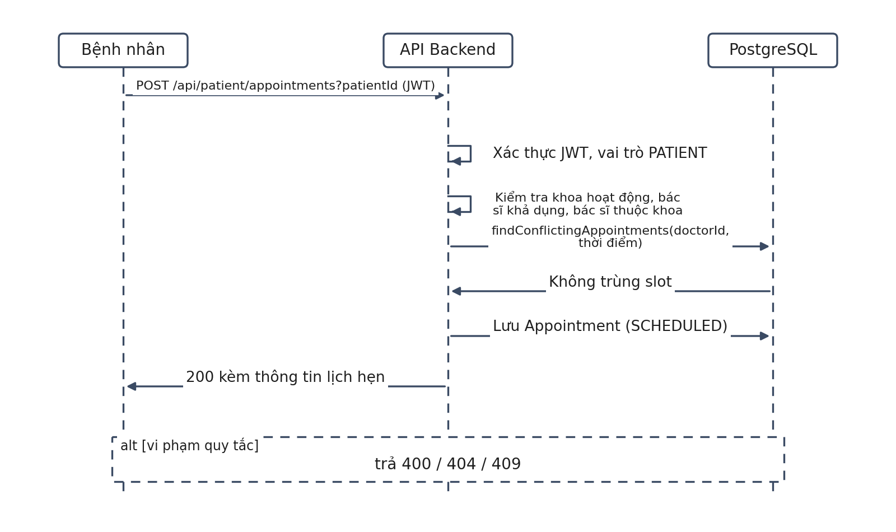
Hình 3.2 — Biểu đồ tuần tự UC-03 Đặt lịch hẹn

UC-04 Hủy lịch hẹn
Trường | Nội dung
Actor | PATIENT
Mục tiêu | Hủy lịch hẹn
Trigger | Bệnh nhân bấm Hủy trên một lịch hẹn
Tiền điều kiện | Đã đăng nhập; lịch hẹn thuộc về bệnh nhân đang đăng nhập
Hậu điều kiện | Lịch hẹn chuyển CANCELLED và slot được giải phóng
Luồng chính | (1) mở lịch hẹn của mình  (2) chọn hủy  (3) hệ thống kiểm tra chủ sở hữu, trạng thái và mốc thời gian  (4) chuyển CANCELLED  (5) trả 200
Luồng phụ | Không có
Luồng ngoại lệ | không phải chủ sở hữu → 403; trạng thái không cho hủy (COMPLETED/CANCELLED/NO_SHOW) → 409; quá sát giờ hẹn → 409; không tồn tại → 404
Truy vết | FR-07, NFR-04

UC-05 Bác sĩ cập nhật trạng thái lịch
Trường | Nội dung
Actor | DOCTOR
Mục tiêu | Bác sĩ cập nhật trạng thái lịch
Trigger | Bác sĩ chọn trạng thái mới cho lịch hẹn
Tiền điều kiện | Đã đăng nhập DOCTOR; lịch hẹn thuộc bác sĩ đó
Hậu điều kiện | Trạng thái mới được lưu, updatedAt được cập nhật
Luồng chính | (1) mở lịch hẹn thuộc mình  (2) chọn trạng thái mới  (3) hệ thống kiểm tra chủ sở hữu và bảng chuyển trạng thái Phụ lục B  (4) lưu  (5) trả 200
Luồng phụ | Không có
Luồng ngoại lệ | lịch của bác sĩ khác → 403; giá trị enum sai → 400; chuyển trạng thái không hợp lệ → 409; không tồn tại → 404
Truy vết | FR-10, §7.5

UC-06 Bác sĩ tạo hồ sơ khám và đơn thuốc
Trường | Nội dung
Actor | DOCTOR
Mục tiêu | Bác sĩ tạo hồ sơ khám và đơn thuốc
Trigger | Bác sĩ kết thúc buổi khám và ghi nhận kết quả
Tiền điều kiện | Lịch hẹn tồn tại và thuộc bác sĩ đang đăng nhập
Hậu điều kiện | MedicalRecord và Prescription được tạo, gắn đúng bệnh nhân và bác sĩ
Luồng chính | (1) mở lịch hẹn COMPLETED  (2) nhập diagnosis bắt buộc, symptoms, consultationNotes, labResults, recommendations  (3) hệ thống lưu MedicalRecord gắn bác sĩ và bệnh nhân  (4) tạo Prescription với patientId, appointmentId, medication, dosage, frequency bắt buộc, duration, instructions  (5) trả 200
Luồng phụ | (2a) Chỉ tạo hồ sơ khám, chưa kê đơn thuốc
Luồng ngoại lệ | thiếu trường bắt buộc → 400; bệnh nhân/lịch hẹn không tồn tại → 404; lịch hẹn không thuộc bác sĩ/bệnh nhân → 403/400
Truy vết | FR-11, FR-12

UC-07 Admin quản lý khoa/phòng
Trường | Nội dung
Actor | ADMIN
Mục tiêu | Admin quản lý khoa/phòng
Trigger | Quản trị viên mở mục Khoa/phòng
Tiền điều kiện | Đã đăng nhập với vai trò ADMIN
Hậu điều kiện | Danh mục khoa/phòng được cập nhật theo thao tác
Luồng chính | (1) xem danh sách khoa  (2) tạo khoa mới  (3) xóa khoa không còn bác sĩ
Luồng phụ | (1a) Chỉ xem danh sách, không tạo/xóa
Luồng ngoại lệ | xóa khoa còn bác sĩ → 409; thiếu tên khoa → 400; không tồn tại → 404
Truy vết | FR-13

UC-08 Admin thêm bác sĩ vào khoa
Trường | Nội dung
Actor | ADMIN
Mục tiêu | Admin thêm bác sĩ vào khoa
Trigger | Quản trị viên bấm Thêm bác sĩ
Tiền điều kiện | Tồn tại User vai trò DOCTOR chưa có hồ sơ Doctor; khoa/phòng đã tồn tại
Hậu điều kiện | Hồ sơ Doctor được tạo và gắn với User và Department
Luồng chính | (1) xem danh sách ứng viên (User role DOCTOR chưa có hồ sơ Doctor)  (2) chọn khoa  (3) nhập specialization bắt buộc, qualification, experience  (4) tạo Doctor gắn User và Department  (5) trả 200
Luồng phụ | Không có
Luồng ngoại lệ | user đã có hồ sơ bác sĩ → 409; user không phải DOCTOR → 400; khoa không tồn tại → 404
Truy vết | FR-14

4. Yêu cầu dữ liệu

4.1 Thực thể chính
- User: username (duy nhất), password (băm BCrypt, không trả về API), email (duy nhất), firstName, lastName, phoneNumber, role (PATIENT/DOCTOR/ADMIN), active, createdAt, updatedAt.
- Patient: gắn 1-1 với User; dateOfBirth, address, bloodGroup, emergencyContact.
- Doctor: gắn với User và Department; specialization, qualification, experience, available.
- Department: name, description, active.
- Appointment: patient, doctor, appointmentDateTime, status (enum FR-10, mặc định SCHEDULED), reason, notes, reminderSent, followUpRequired, createdAt, updatedAt.
- MedicalRecord: patient, doctor, diagnosis, symptoms, consultationNotes, labResults, recommendations, dấu thời gian.
- Prescription: patient, doctor, appointment, medication, dosage, frequency, duration, instructions, notificationSent.

4.2 Quy tắc dữ liệu
- Khóa chính duy nhất; quan hệ bắt buộc phải tham chiếu bản ghi tồn tại.
- Mật khẩu chỉ lưu dạng băm, không xuất hiện trong bất kỳ response hay log nào.
- Dữ liệu sức khỏe chỉ được truy cập bởi chủ thể có thẩm quyền và phải gắn đúng bệnh nhân.
- Thời điểm hẹn lưu dạng ngày giờ; nghiệp vụ tính theo Asia/Ho_Chi_Minh.
- Chính sách lưu trữ, xóa, sao lưu, phục hồi và nhật ký truy cập là Cần xác nhận.

5. Yêu cầu giao diện ngoài

5.1 Giao diện người dùng
Có màn hình đăng nhập/đăng ký và khu vực riêng theo vai trò. Giao diện gọi API backend và hiển thị trạng thái thành công/lỗi tương ứng với mã lỗi ở §3.2.

5.2 Giao diện phần mềm
Frontend giao tiếp backend qua HTTP REST/JSON; API bảo vệ dùng JWT; backend kết nối PostgreSQL, Redis, Kafka theo cấu hình.

5.3 Giao diện truyền thông
Chỉ chấp nhận origin frontend được cấu hình; triển khai thật phải dùng HTTPS và không để bí mật trong mã nguồn.

6. Yêu cầu phi chức năng
ID | Yêu cầu
NFR-01 | Mọi API nghiệp vụ phải yêu cầu xác thực và đúng vai trò; API công khai chỉ gồm đăng nhập/đăng ký.
NFR-02 | Mật khẩu băm bằng BCrypt; token và dữ liệu nhạy cảm không ghi log, không trả ngoài chủ thể.
NFR-03 | Dữ liệu y tế và định danh phải được bảo vệ khi truyền và khi lưu; thời hạn lưu/xóa theo quy định nơi vận hành.
NFR-04 | Mọi truy vấn dữ liệu cá nhân phải kiểm tra cả vai trò và quyền sở hữu bản ghi so với danh tính trong JWT; không tin định danh do client gửi.
NFR-05 | API kiểm tra dữ liệu vào và trả lỗi nhất quán; không lộ stack trace/thông điệp nội bộ.
NFR-06 | Cấu hình và bí mật (mật khẩu DB, khóa JWT) nằm ngoài repository, quản lý bằng biến môi trường/secret manager.
NFR-07 | Có quy trình sao lưu và khôi phục định kỳ. Tần suất/RPO/RTO Cần xác nhận.
NFR-08 | Thời gian phản hồi, tải đồng thời, độ sẵn sàng và kích thước dữ liệu mục tiêu Cần xác nhận.
NFR-09 | Giao diện dùng được trên desktop và thiết bị di động phổ biến; danh sách trình duyệt hỗ trợ Cần xác nhận.
NFR-10 | Các luồng đăng nhập, phân quyền, đặt/hủy lịch, tạo hồ sơ khám và tạo đơn thuốc phải có tiêu chí nghiệm thu.

7. Quy tắc nghiệp vụ và điều kiện nghiệm thu
1. Người dùng chưa xác thực không được gọi API thuộc vai trò; sai vai trò trả 403.
2. Bệnh nhân không được đọc hoặc thay đổi hồ sơ, lịch hẹn, bệnh sử, đơn thuốc của bệnh nhân khác — kể cả khi biết ID.
3. Bác sĩ chỉ thao tác trên lịch hẹn/hồ sơ/đơn thuốc thuộc phạm vi được phân công.
4. Lịch hẹn mới phải thỏa toàn bộ 7 quy tắc ở FR-06.
5. Chỉ bác sĩ phụ trách được đổi trạng thái lịch, và chỉ theo bảng chuyển trạng thái được chốt.
6. Dữ liệu đăng ký thiếu hoặc sai định dạng bị từ chối với 400 và thông báo theo trường; trùng username/email trả 409.
7. Mọi thay đổi trên hồ sơ sức khỏe phải truy vết được người thực hiện và thời điểm; yêu cầu về audit log là Cần xác nhận.
8. Nghiệm thu phải xác nhận tối thiểu: từng vai trò, truy cập chéo đối tượng, các luồng lỗi và tính toàn vẹn dữ liệu.

8. Ngoài phạm vi và câu hỏi cần xác nhận
Ngoài phạm vi: thanh toán viện phí, bảo hiểm, hóa đơn, hoàn tiền; SMS/email/push thật; quản lý tồn kho thuốc, xét nghiệm, chẩn đoán hình ảnh, nhập viện; quy trình duyệt bác sĩ và quản lý người dùng tổng quát; sửa thông tin khoa/phòng.
Câu hỏi chặn nghiệm thu:
1. Đăng ký công khai được tạo những vai trò nào?
2. Định danh bệnh nhân/bác sĩ lấy từ JWT hay từ query param (quyết định NFR-04 và hợp đồng API v2.0)?
3. Hủy lịch: được hủy ở trạng thái nào và trước giờ hẹn bao lâu?
4. Bảng chuyển trạng thái lịch hẹn hợp lệ?
5. Múi giờ và quy tắc giờ làm việc khi đặt lịch?

9. Tham chiếu
- Mã nguồn: backend/src/main/java/com/hospital/management/ (controller, service, model, config, exception).
- Cấu hình: backend/src/main/resources/.
- Hướng dẫn chạy: README.md.

PHỤ LỤC B — BẢNG CHUYỂN TRẠNG THÁI APPOINTMENT
Vòng đời trạng thái của Appointment được minh họa tại Hình B.1 — Biểu đồ trạng thái Appointment.
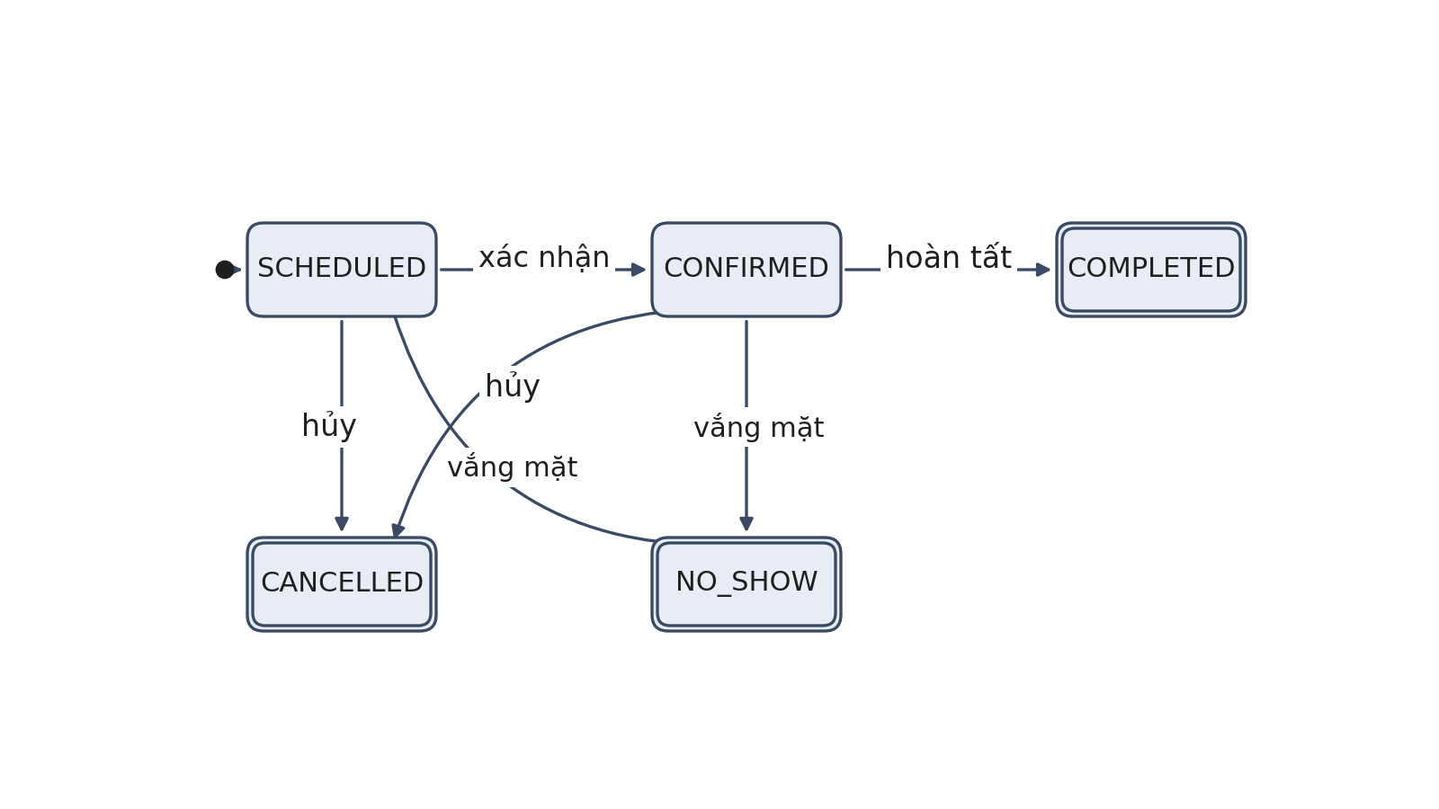
Hình B.1 — Biểu đồ trạng thái Appointment

Trạng thái hiện tại | SCHEDULED | CONFIRMED | COMPLETED | CANCELLED | NO_SHOW
SCHEDULED | — | Cho phép | — | Cho phép | Cho phép
CONFIRMED | — | — | Cho phép | Cho phép | Cho phép
COMPLETED | — | — | — | — | —
CANCELLED | — | — | — | — | —
NO_SHOW | — | — | — | — | —

Bảng này là đề xuất, cần chủ nghiệp vụ xác nhận (xem §8).

PHỤ LỤC C — MÔ HÌNH DỮ LIỆU VÀ TRUY VẾT

C.1 Bảng quan hệ thực thể
Các thực thể và quan hệ chính được thể hiện tại Hình C.1 — Sơ đồ thực thể - quan hệ.
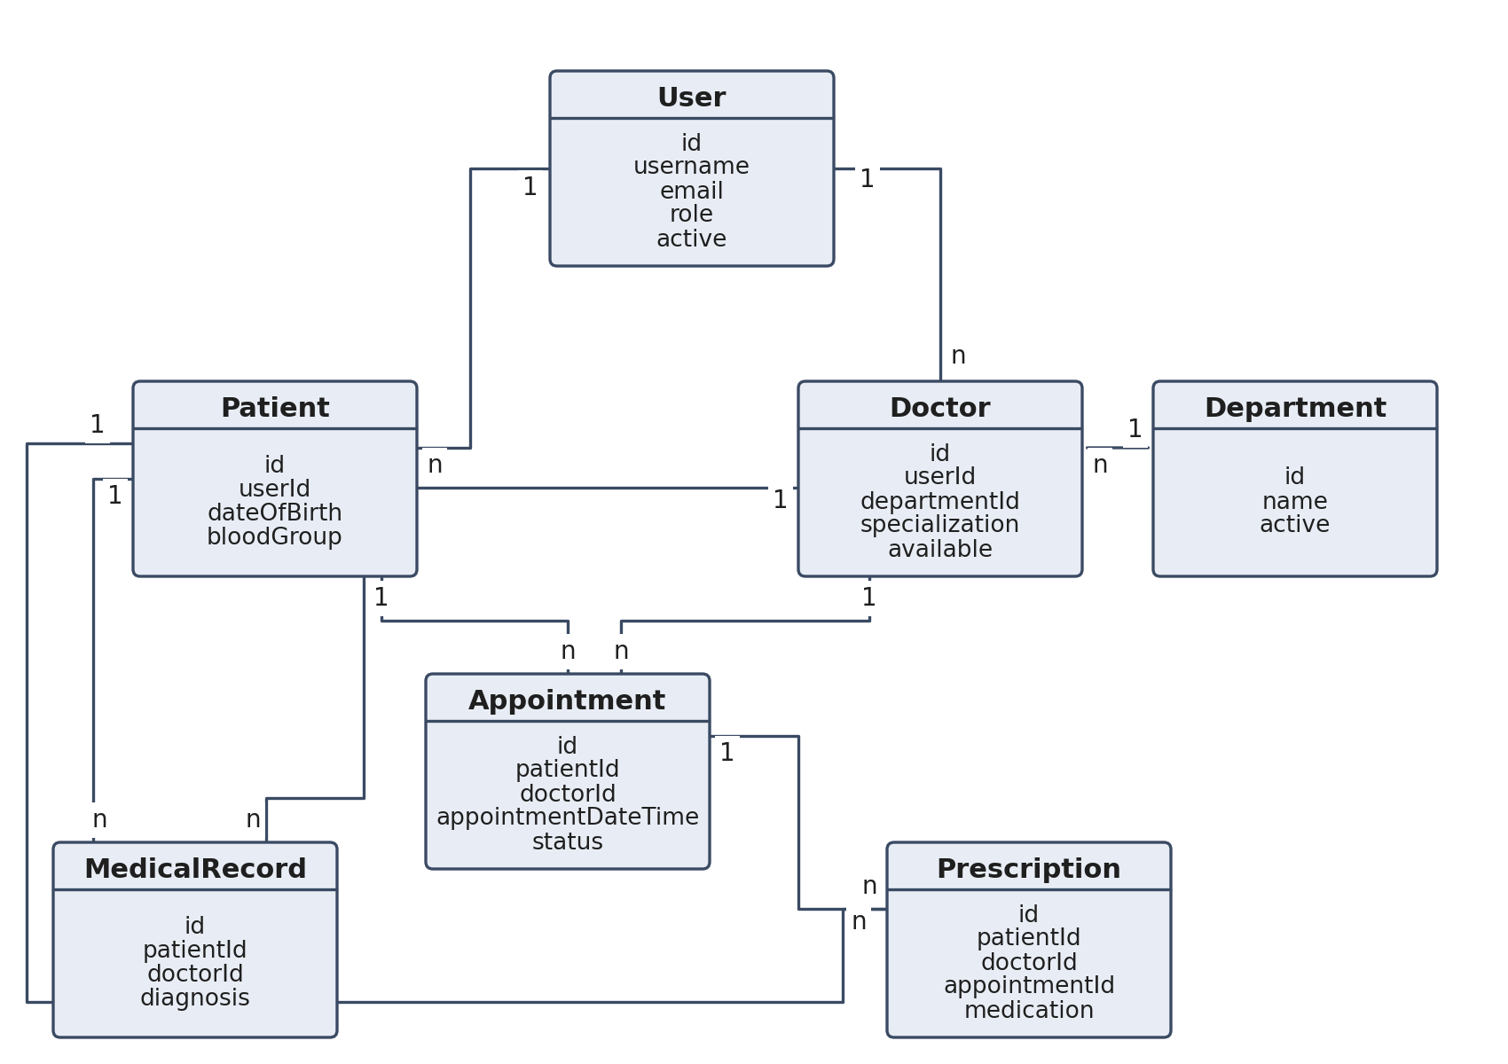
Hình C.1 — Sơ đồ thực thể - quan hệ

Thực thể | Quan hệ | Thực thể
User | 1—1 | Patient
User | 1—1 | Doctor
Department | 1—n | Doctor
Patient | 1—n | Appointment
Doctor | 1—n | Appointment
Patient | 1—n | MedicalRecord
Doctor | 1—n | MedicalRecord
Appointment | 1—n | Prescription
Patient | 1—n | Prescription

C.2 Ma trận truy vết FR ↔ use case
FR | Use case
FR-01 | UC-01
FR-02 | UC-02
FR-03 | (xem hồ sơ) UC-02
FR-04 | UC-03
FR-05 | UC-03
FR-06 | UC-03
FR-07 | UC-04
FR-08 | UC-06
FR-09 | UC-05
FR-10 | UC-05
FR-11 | UC-06
FR-12 | UC-06
FR-13 | UC-07
FR-14 | UC-08
FR-15 | UC-08
FR-16 | tất cả UC
FR-17 | Chưa có use case
FR-18 | Ngoài phạm vi

